Лучшее слово о дружбе
Цели:
- Расширить знания детей о дружбе.
- Развивать умения аргументировать свою точку зрения.
- Формировать нравственные качества обучающихся: умение дружить, беречь дружбу, общаться в коллективе.
- Воспитывать доброжелательность, уважение друг к другу.
Предварительная работа: чтение и обсуждение рассказов:
С.Александрович “Мой лучший друг”, С.Косов “Терешка”, С.Сергеев “Над кем лучше смеяться?”; подбор пословиц о дружбе, выставка книг разных писателей о дружбе; работы «Дружба глазами детей»; сочинение «Мой друг»
Оборудование: музыкальные записи; карточки со словами: друг, приятель, товарищ; плакат, краски, ножницы, карандаши, бумага цветная, клей.

Ход классного часа.
Эмоциональный настрой.
- Ребята, давайте улыбнемся друг другу, соединим наши ладошки и подарим тепло наших рук и хорошее настроение друг другу. Как хорошо, что сегодня мы снова вместе.
– Посмотрите друг на друга, улыбнитесь и приготовьтесь слушать.
– Ребята, сегодня у нас очень интересная и серьезная тема классного часа. Отгадайте загадку:
На минуту в землю врос
Разноцветный чудо-мост
Чудо-мастер смастерил
Мост высокий без перил. /Радуга./
- Верно! Но наша радуга будет необычной (на ватмане восковой свечой написаны слова, после раскрашивания, которых цветами радуги их можно прочитать):
Обществу
Дарить
Радость
Улыбку
Желание
Благородство
Единство
- Читая сверху вниз первую букву каждого слова, вы узнаете тему классного часа.
– О чем будем говорить? /О дружбе./

Дети исполняют песню В.Шаинского “О дружбе” (“Дружба верная…”)
- А какие у вас ощущения возникают при слове - “дружба”?
Проводится игра “ Мир моих ощущений”
– Как “пахнет” дружба?
– Какая она на ощупь?
– На вкус?
– С какой погодой вы бы сравнили “дружбу”?
– С какими животными можно связывать слово дружба?
– Какая музыка вам слышится, когда вы думаете, говорите о дружбе?
– Какие краски вы возьмете, чтобы “нарисовать” дружбу?
(Рассказы детей о своих ощущениях).

Работа в группах, создание работы «ДРУЖБА МОИМИ ГЛАЗАМИ» (дети работают по музыку)
- Как вы, ребята, понимаете слово “ДРУЖБА”?
- Расскажите, есть ли у вас настоящий, верный друг?
- Как вы дружите?
- Что такое настоящая дружба?
- Кого человек вправе назвать своим другом?
- Как проверяется дружба?
Говоря о дружбе, нельзя не сказать и о таком важном понятии, как порядочность. Порядочность лежит в основе многих человеческих поступков. Заступиться за младшего, которого обижают, уступить место в автобусе, прийти на помощь старому человеку – все это проявления порядочности. Лишь у порядочного человека могут быть настоящие, верные, надежные друзья. Друзья на всю жизнь.

Обсуждение проблемных ситуаций в группах (5 - 7 мин.)
– А сейчас, ребята, в группах обсудите ситуации: “Как бы я поступил?”.
1. Твой друг не сделал домашнее задание и просит твою тетрадь, чтобы его списать.
2. Твой друг употребляет плохие слова и выражения.
3. Твой друг получает плохие отметки за четверть, и тебе запрещают с ним дружить.
4. Твой друг совершает плохой поступок, и об этом узнают все, в том числе и ты.
5. Твой друг предлагает тебе поступить плохо.
(Дети делятся своим мнением)

– Как вы думаете, ребята, какие поступки и действия способствуют укреплению товарищеских и дружеских отношений в коллективе? /Ответы детей./
- Только взаимная помощь в учебе, труде, взаимная выручка и поддержка в преодолении встречающихся трудностей в учении и делах будет содействовать укреплению товарищеских отношений. Вы, ребята, должны знать, что не стоит спорить по пустякам, зазнаваться. Если что-то получается лучше, нужно научить своего одноклассника.
Необходимо проявлять чуткость и внимание не только в больших делах, но и в мелочах, в повседневных отношениях.

А теперь поиграем в игру “Давайте говорить друг другу комплименты”.
Выходит 3-4 пары детей (мальчик – девочка), они идут навстречу друг другу. Шаг вперед делает тот, кто сказал комплимент, похвалил за что-то. Выигрывает та пара, которая быстрее прошла свой путь.

Игра “Круговая беседа”.
Все ребята встают в круг. Они по кругу передают карточку, на которой написаны слова “Я чувствую себя счастливым, когда ……”.

- Какими качествами должен обладать настоящий друг? /Ответы детей./
- Предлагаю вам обвести свою ладонь на листе цветной бумаги. Вырезать и написать на ладони качество, которым должен обладать настоящий друг, приклеить на плакат с радугой (дети работают 10мин. под музыку, затем наклеивают «ладонь» на радугу).
Радуга «Дружба» Рисунок 7
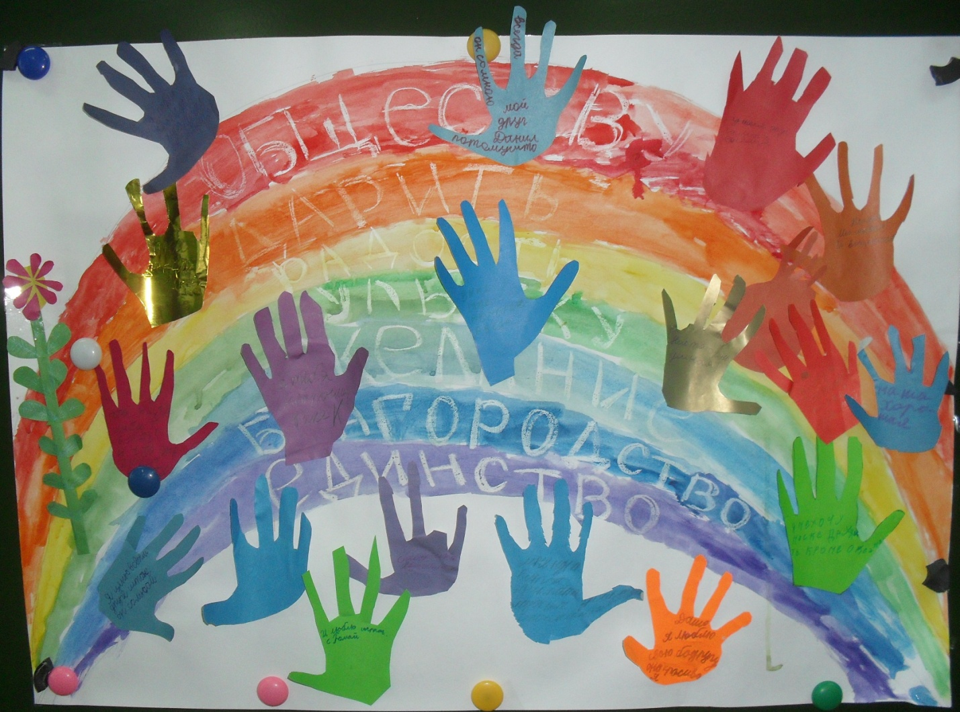

Рассказывание стихотворения детьми Агнии Барто “Требуется друг”

1.Все живут, не тужат,
А со мной не дружат.
Предлагаю Ильиной:
“Ты дружи со мной одной!”.
Есть разряд у Ильиной
И девчонок свита.
Подружусь я с Ильиной –
Стану знаменита.
Все пятерки до одной
У Светловой Нади.
2.Я прошу “Дружи со мной!
Подружись хоть на день!
Будешь ты меня спасать –
Дашь контрольную списать.
А девчонка на дыбы
Говорит: “Молчала бы!”
Не вставать же на колени
Уговаривать подруг
Напишу я объявление:
“Срочно требуется друг!”

- Почему с этой девочкой никто не хотел дружить?

- Сейчас вы получите карточку с утверждениями.
- В каждом утверждении вместо слов НАСТОЯЩИЙ ДРУГ поставьте слово Я.
Прочитайте нам … (дети читают одно утверждение и передают карточку дальше)
Настоящий друг – это тот, кто никогда не обманывает своего друга.
Настоящий друг – это тот, кто не пожалеет поделиться со своим другом всем, что сам имеет.
Настоящий друг – это тот, кто не станет смеяться над бедой или неудачей своего друга.
Настоящий друг – это тот, с кем всегда интересно и никогда не скучно.
Настоящий друг – это тот, кто постарается защитить от обидчика.

- Ребята, давайте улыбнемся и подарим хорошее настроение друг другу.

- Я желаю каждому из вас иметь верного настоящего друга, уметь дорожить дружбой.

Дети поют песню «От улыбки»

«Мир моих ощущений» (дружба глазами детей – работа в группах))
